1. Dockerizar n8n:red-n8n-ollama
- Crear red → docker network create
- Contenedor ollama → docker run -d -v ollama_data:/root/.ollama --name ollama --network red-n8n-ollama -p 11500:11434 ollama/ollama:latest
- Contenedor n8n → docker run -d -v n8n_data:/home/node/.n8n --name n8n --network red-n8n-ollama -p 5678:5678 n8nio/n8n
2. N8n
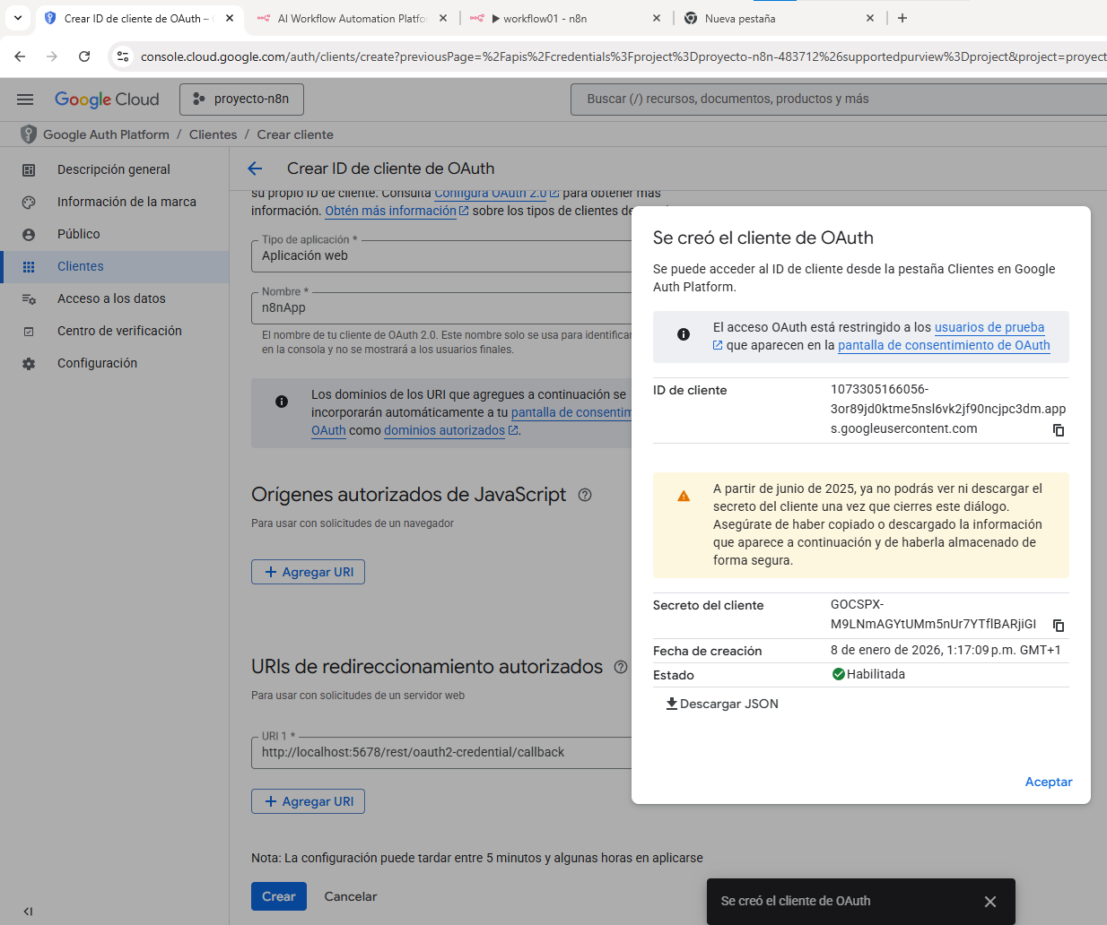

Añadir usuario

